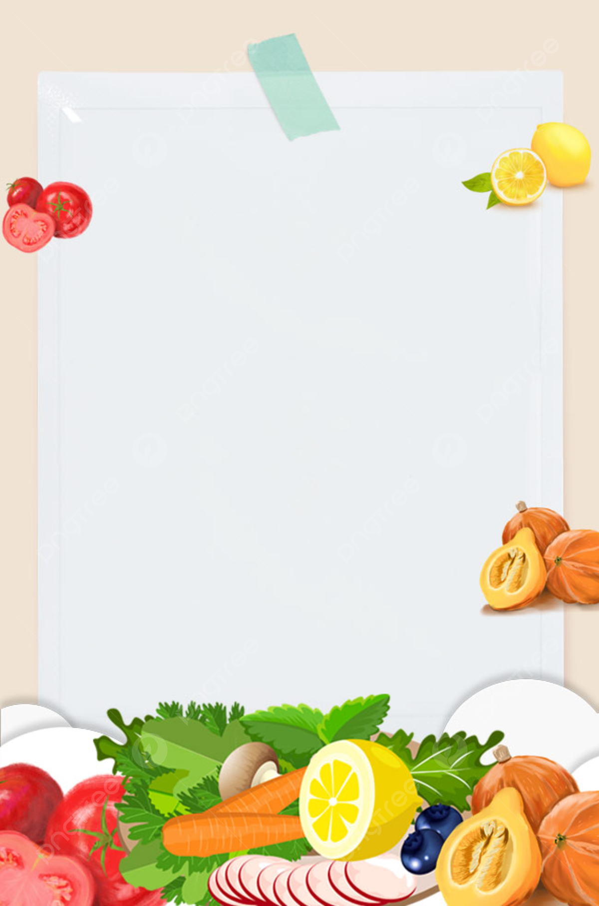

***Как правильно организовать***

***питание ребенка дома***

* Желательно научиться относиться к вопросу детской еды философски: проголодается ребенок – поест, а если не ест – значит, не голоден.
* Соблюдение режима кормления: оптимальная регулярность приемов пищи составляет 3,5–4 часа.
* В перерывах между едой не рекомендуется давать ребенку ничего, кроме обычной воды. Непосредственно перед обедом или ужином лучше не употреблять жидкости.
* Сладости и фрукты можно давать только после еды, причем лучше приучить ребенка к тому, что есть конфеты можно только за столом, а не где придется.
* Соблюдайте ритуал приема пищи: наличие у всех членов семьи своих мест за столом, своей посуды (самостоятельно выбранной ребенком или нравящейся ему).
* Не сажайте за стол возбужденного ребенка. Прежде чем приступать к еде, нужно его успокоить, почитав, например, книжку.
* Для возбуждения аппетита, перед трапезой ребенку можно дать небольшое количество легкого овощного салата или квашеной капусты, соленый огурец.
* Детям с плохим аппетитом требуется максимально разнообразная пища. Лучше не давать одно и то же блюдо несколько дней подряд.
* Как правило, дети не любят долго жевать, поэтому старайтесь готовить более жидкие супы и каши, а вместо мяса чаще давайте котлеты.
* Готовьте вместе: еда, приготовленная своими руками, всегда вкуснее.
* Малоежкам необходимы физическая активность и свежий воздух.

Впрочем, это не повредит и всем остальным малышам.

* Чтобы сделать вкуснее воду, можно добавить немножечко мёда,

лимонного сока и мяты в стакан с водой для школьника.